X Conferencia Internacional de Ingeniería Mecánica
“COMEC 2019

Título
Selección de acero para la fabricación de ejes basada en la geometría y la templabilidad

Title
Steel selection for axes based on the geometry and the hardenability

Rafael Fernández Fuentes¹, Yoelmis Castellanos Cazañas², Amado Cruz Crespo³, Alejandro Duffus Scott⁴

- Rafael Fernández Fuentes. Centro de Investigaciones en soldadura, Facultad de Ingeniería Mecánica e Industrial, UCLV, Cuba. E-mail: rfernandez@uclv.edu.cu
- Yoelmis Castellanos Cazañas. Facultad de Ingeniería Mecánica e Industrial, UCLV, Cuba. E-mail: yoelmis@uclv.cu
- Amado Cruz Crespo. Centro de Investigaciones en soldadura, Facultad de Ingeniería Mecánica e Industrial, UCLV, Cuba. E-mail: acruz@uclv.edu.cu
- Alejandro Duffus Scott. Centro de Investigaciones en soldadura, Facultad de Ingeniería Mecánica e Industrial, UCLV, Cuba. E-mail: adufus@uclv.edu.cu

Resumen: El objetivo del presente trabajo es brindar recomendaciones que permitan seleccionar el acero adecuado para la fabricación de repuestos de árboles macizos sometidos a flexión y torsión a partir de las dimensiones de elementos que han fallado y teniendo en cuenta criterios de templabilidad. Con tal propósito se emplea un procedimiento inverso al aplicado en el diseño de ejes; el cual permite estimar las propiedades mecánicas del elemento que ha fallado, a partir de sus dimensiones. Conocidas las propiedades mecánicas requeridas para fabricar el eje, se procede a la selección del acero adecuado en base a criterios de templabilidad.

Abstract: The objective of the present work is to elaborate recomendations that allows to select the appropriate steel for axes subjected to flexion and torsion starting from the dimensions of elements that have failed and keeping in mind hardenability approaches. With such a purpose an inverse procedure is used the one applied in the design of axes; which allows to estimate the mechanical properties of the element that it has failed, starting from their dimensions. Well-known the mechanical properties required to manufacture the axis, you proceeds to the selection of the appropriate steel based onhardenability approaches.

Palabras Clave: selección de aceros, templabilidad, piezas de repuesto

Keywords: steel selection, hardenability, spare parts

1. Introducción
En la industria metal-mecánica de nuestro país existen sectores en los que una cantidad significativa de equipos y elementos, ya sea de manera prematura o por haber alcanzado el tiempo de vida útil, fallan y requieren de reparación o sustitución. En correspondencia con esta situación en el lineamiento 220 de la política económica y social del Partido y la Revolución se indica la necesidad de priorizar la reactivación del mantenimiento industrial, incluyendo la producción y recuperación de partes, piezas de repuesto y herramentales [1].
Entre los componentes que se destacan por su incidencia desde el punto de vista de las fallas en elementos de máquinas se identifican aquellos del tipo ejes o árboles de transmisión, los que a su vez representan una parte importante en la ingeniería mecánica tanto por su cantidad y diversidad, así como por sus funciones [2].
Algunos tipos de fallas en los ejes y árboles de transmisión de transmisión, por ejemplo, pérdida dimensional por desgaste, posibilitan la recuperación de los mismos mediante relleno superficial; mientras que en otros casos por ejemplo la fractura no queda más alternativa que la fabricación de repuestos de los mismos. Tanto para la recuperación como para la sustitución se debe proceder a la caracterización del material, desde el punto de vista de la composición química, la microestructura y las propiedades mecánicas [3].
La caracterización del material requiere la aplicación de técnicas experimentales que demandan de un tiempo significativo para su realización y no están disponibles en la mayoría de las empresas del país. Ante tal dificultad generalmente se recurre a la experiencia profesional y se aplican alternativas empíricas o de prueba-error. Una solución alternativa ante esta dificultad sería la selección del acero adecuado partiendo de la geometría del eje aplicando lo que pudiera denominarse ingeniería de diseño inversa para estimar las propiedades mecánicas del material.
Dicha alternativa implicaría la determinación de las propiedades mecánicas sobre la base de los postulados del diseño mecánico y a partir de esto la selección del acero adecuado. En este sentido, el objetivo del presenta trabajo es presentar recomendaciones que den respuesta a la problemática antes descrita, permitiendo seleccionar el acero adecuado para la fabricación de árboles de transmisión de transmisión macizos sometidos a flexión y torsión a partir de dimensiones conocidas, tomadas de elementos que se requieran sustituir.
Para dar cumplimiento a este objetivo se plantea que no solo la resistencia mecánica sino también la templabilidad del acero (en función de su composición química) y el tratamiento térmico (expresado fundamentalmente por la severidad del temple y la temperatura de revenido) han de ser los criterios a tener en cuenta para la selección del acero requerido en la fabricación de árboles de transmisión de transmisión.

2. Metodología
En el diseño de árboles de transmisión para la determinación del diámetro mínimo en de una sección se parte del conocimiento de las condiciones de trabajo del elemento y de las propiedades mecánicas de un acero seleccionado a priori. La esencia de las recomendaciones que se proponen en el presente trabajo radica en la aplicación de un análisis tipo ingeniería de diseño inverso, en el que primeramente se estiman las propiedades mecánicas del árbol de transmisión, a partir de la geometría y las condiciones de trabajo ya conocidas, y posteriormente se procede a la selección del acero sobre la base de los criterios de templabilidad.
2.1 Estimación del límite de fluencia y de la dureza del árbol de transmisión, a partir de su geometría y condiciones de trabajo
Para estimar el límite de fluencia de una pieza tipo árbol de transmisión, sometido solo a flexión y torsión, conocidas sus dimensiones; se propone aplicar la ecuación (1), empleada durante el diseño para determinar los diámetros de este tipo de elemento de máquinas. El análisis de ingeniería inversa consiste en que si se conocen las condiciones de trabajo del árbol y su geometría, entonces resulta conocido un grupo de variables de la ecuación (1), mientras que quedarían solamente como incógnita las variables relacionadas con las propiedades mecánicas del material, como son el límite de fluencia (S_{y}) y la resistencia a la fatiga ${(S}_{n}^{,})$, de esta manera, para determinar ambas incógnitas bastaría con establecer el sistema de dos ecuaciones (4 y 5).
${d_{1}}^{3}=\frac{32∙N}{π}\sqrt{{\left(\frac{{K_{t}}_{1}M_{1}}{S_{n}^{,}}\right)}^{2}+\frac{3}{4}{\left(\frac{T1}{Sy}\right)}^{2}}$…(4)

${d_{2}}^{3}=\frac{32∙N}{π}\sqrt{{\left(\frac{{K_{t}}_{2}M_{2}}{S_{n}^{,}}\right)}^{2}+\frac{3}{4}{\left(\frac{T2}{Sy}\right)}^{2}}$…(5)
Seleccionando los diámetros en dos secciones del árbol en las que el momento torsor sea el mismo (T₁=T₂) - por ejemplo entre dos elementos de transmisión - o el momento flector sea igual a cero (M) – por ejemplo en un extremo libre - se simplifica la solución del sistema de ecuaciones formado y se resuelve fácilmente en función de la resistencia a la fluencia ${(S}_{n}^{,})$tal como se aprecia en la ecuación 6 para el primer ejemplo o en función de la resistencia a la fatiga como se aprecia en la ecuación 7 para el segundo ejemplo. Una vez determinada cualquier una de estas variables se procede a determinar la otra por despeje y sustitución en la ecuación 4 ó 5, respectivamente.
$S_{n}^{,}=\sqrt{\frac{{\left({K_{t}}_{1}M_{1}\right)}^{2}-{\left({K_{t}}_{2}M_{2}\right)}^{2}}{\frac{π^{2 }*{d_{1}}_{}^{6}}{{32}^{2}*N^{2}}-\frac{π^{2 }*{d_{2}}_{}^{6}}{{32}^{2}*N^{2}}}}$…(6)
$Sy=\frac{T}{\sqrt{\frac{4}{3}\left(\frac{π^{2 }*{d_{1}}_{}^{6}}{{32}^{2}*N^{2}}\right)}}$…… (7)
El factor de seguridad (N) tiene valor de 2 para el diseño de piezas tipo ejes y árboles de transmisión, aunque, se deben manejar valores mayores para cargas de choque o impacto. El momento flector (M) se calcula sobre la base del análisis del diagrama de fuerzas actuantes que dependen de las condiciones de trabajo y las dimensiones de la pieza. El momento torsor (T) se calcula a partir de la potencia y la velocidad de giro que también dependen de las condiciones de trabajo.
Para poder aplicar los criterios de selección del acero en base a la templabilidad se hace necesaria la conversión del valor del límite de fluencia en valor dureza. Para lograr esta conversión en la literatura se han publicado varias ecuaciones que tienen como sustento el análisis de regresión para establecer la relación entre dureza y límite de fluencia. La ecuación 8 es una de las que más se ajusta al caso objeto de estudio en el presente trabajo, además de tener un amplio espectro de aplicación [4].
$Sy=-90.7+2.876*HV$…(8)
Donde:
Sy – límite de fluencia, MPa
HV – dureza Vickers
El valor de dureza de la ecuación (8) se puede convertir en valor de dureza HRc mediante la ecuación 9, obtenida por análisis de regresión aplicado a los valores tabulados en la norma ASTM E140-02 [5].
$$HRc=-33.78341+0.30557*HV-3.67049*{10}^{-4}*{HV}^{2}+1.75*{10}^{-7}*{HV}^{3}…(9)$$
Las propiedades mecánicas estimadas, por ingeniería inversa, mediante las ecuaciones 6 a 9 se corresponden con los valores que debe tener el material del elemento objeto de estudio; las que han de corresponderse con la condición típica de tratamiento térmico que se aplica a los aceros de uso en la fabricación de árboles de transmisión: temple y revenido alto. Sin embargo, para la aplicación de los criterios de templabilidad se deben conocer los valores de dureza necesaria en la condición de temple solamente. Por esto se procede a convertir la dureza de temple y revenido, estimada mediante las ecuación 9, a dureza de temple, para lo cual se aplica la ecuación 10 [6].
$$H_{h}=\left(\frac{T_{t}}{167}-1.2\right)*H_{T}-17…(10)$$
Donde:
H_{h} – dureza directamente del temple, unidades HRc
H_{T} – dureza de temple y revenido (resultado de las ecuaciones 8 y 9, unidades HRc
T_{t} – temperatura de revenido (entre 500 y 600 ºC)

2.2 Selección del acero para la fabricación de repuestos de árboles de transmisión, basada en la templabilidad
La selección del acero para la fabricación de repuestos de árboles de transmisión, en base a la templabilidad, busca definir un acero que por su composición química garantice la dureza requerida en la sección transversal del elemento que se fabricará; el valor de dicha dureza, que se estima de acuerdo al procedimiento descrito en el epígrafe 2.1, se refiere al valor que debe garantizarse en el centro del elemento; sin embargo, en la sección transversal del elemento se establece un gradiente de dureza, que va de un mayor valor en la superficie a otro menor en el centro.
El gradiente de dureza que se establece del centro a la superficie del de los árboles de transmisión, cuyo origen ha sido descrito en el epígrafe 1.3 y se sustenta en la templabilidad del acero, debe corresponderse con determinadas recomendaciones referidas a la cantidad de martensita que exista en dirección de la superficie al centro; en este sentido, se recomienda un 50 % de martensita en el núcleo, con 80 % a la mitad del radio [7]. En la superficie se obtendrá 100 % de martensita.
Para relacionar la cantidad recomendada de martensita con la dureza en la sección transversal del árbol de transmisión, primeramente se determina el grado de endurecimiento (S) en el centro y a mitad de radio (S - razón entre de la dureza de un punto en el interior del elemento y la dureza máxima alcanzada en la superficie - como función de la cantidad de martensita (S y M respectivamente en la ecuación 11 [8]). Para 50 % y 80 % de martensita se obtiene un grado de endurecimiento de 0,72 y 0,89, respectivamente, lo cual se corresponde con recomendaciones de la literatura [9].
S = (M+80) / 180 …(11)
Donde:
S – grado de endurecimiento
M – cantidad porcentual de martensita
Una vez establecidos los respectivos grados de endurecimiento se procede a determinar la dureza asociada con los mismos. Para esto se aplica la ecuación 12, que establece la relación entre el grado de endurecimiento S, la dureza en determinado punto del interior del elemento (H_{x}) y la máxima dureza alcanzada en la superficie (H_{s}) [9].
S = H_{x} / H_{s} … (12)
Conocido el grado de endurecimiento y sobre la base de las ecuaciones 11 y 12 se llega a las ecuaciones 13 y 14 que representan la dureza de la superficie (H_{s}) y a medio radio de distancia del centro (H_{r/2}), respectivamente, en función de la dureza del centro (H_{c}). La dureza del material, estimada de acuerdo con el epígrafe 2.1, se corresponde con el mínimo valor de dureza a ser obtenido en el centro del elemento.
H_{s} = 1,40*H_{c} …(13)
H_{r/2} = 1,25* H_{c} …(14)
La dureza en la superficie (H_{s}) resulta ser la máxima dureza posible en el acero y depende únicamente de su contenido de carbono (C) (ecuación 15 [10]). Esto permite establecer el primer criterio de selección del acero: su contenido de carbono.
C = ((H_{s} – 18,7)/60)² …(15)
La distribución de la dureza en el interior del elemento de máquina depende de la templabilidad del acero, la que resulta ser determinada por los elementos de aleación presentes en el mismo. Este comportamiento del acero es el que da pie al segundo criterio para su selección: cantidad de elementos de aleación que garanticen la dureza necesaria en el centro y a mitad de radio del elemento de máquina.
Para aplicar este criterio se combina la ecuación 16, que establece la relación del diámetro del elemento (D) y la severidad de temple (I) con la distancia equivalente Jominy (E), con la ecuación 3, que establece la relación de la composición química, la distancia Jominy y el tamaño de grano con la dureza.
$$E=\frac{D^{1.18}}{8.29*I^{0.44}}…(16)$$
La severidad de temple depende del medio y del método de enfriamiento (tabla 2 [11]) y para el caso de árboles de transmisión con diámetros menores que 10 mm se recomienda aplicar el valor correspondiente al enfriamiento en agua con agitación leve, mientras para diámetros mayores se recomienda aplicar el valor correspondiente a aceite con agitación leve a moderada.
Tabla 2. Valores de la severidad detemple en dependencia del medio y el método de enfrianto.
Método de enfriamiento | Medio de enfriamiento
 | Aceite | Agua | Salmuera
Sin agitación | 0.25-0.30 | 1.0 | 2.0
Agitación leve | 0.30-0.35 | 1.0-1.1 | 2.0-2.2
Agitación moderada | 0.35-0.40 | 1.2-1.3
Buena agitación | 0.40-0.50 | 1.4-1.5
Fuerte agitación | 0.50-0.80 | 1.6-2.0
Agitación violenta | 0.80-1.10 | 4.0 | 5.0

Teniendo en cuenta la cantidad de cálculos necesarios para el desarrollo de la guía propuesta para la selección del acero para la fabricación de repuestos de árboles de transmisión, basada en la templabilidad; además de que la evaluación de cada acero disponible requiere de la repetición de estos cálculos, se ha desarrollado una herramienta digital que permite automatizar todo el procedimiento. Esta herramienta está soportada en el programa Microsoft Excel e incluye, además, una pequeña base de datos de aceros con los valores medios de su composición química.

2.3 Secuencia de pasos propuesta para la selección de aceros para la fabricación de repuestos de árboles, basada en la templabilidad
- Evaluación dimensional del árbol del cual se requiere fabricar su repuesto.
- Cálculo del momento torsor y del momento flector.
- Selección de dos secciones con igual momento torsor (cálculo del mismo) o con momento flector igual a cero.
- Determinación del límite de fatiga para el primer caso de selección de las secciones o del límite de fluencia de para el segundo.
- Determinación del límite de fatiga o del límite de fluencia, según corresponda de acuerdo al punto anterior.
- Determinación de la dureza de revenido en unidades HV y HRc.
- Determinación de la dureza HRc de temple, correspondiente al centro del elemento.
- Determinación de la dureza de temple, correspondiente a la superficie H_{s} y a la mitad del radio del elemento H_{r/2}.
- Determinación del contenido de carbono.
- Selección de la severidad de temple.
- Determinación de la distancia Jominy equivalente, correspondiente a la superficie y a la mitad del radio del elemento.
- Determinación de la dureza a la distancia Jominy equivalente, correspondiente a la superficie, a la mitad del radio del elemento y al centro.
- Comparación de los valores de dureza obtenidos en los puntos 6 y 7 con los obtenidos en el punto 11.
- Selección del acero adecuado de acuerdo a la comparación del punto 12.

3. Resultados y discusión
El árbol de transmisión mostrado en la figura (1) es parte de un sistema que suministra aire a un horno de fundición. El engrane A recibe una potencia de 149.14 $kW$ del engrane P el cual esta acoplado a un motor. El engrane C entrega la potencia al engrane Q que es el que moverá las aspas del soplador. El eje gira a 600 rpm.

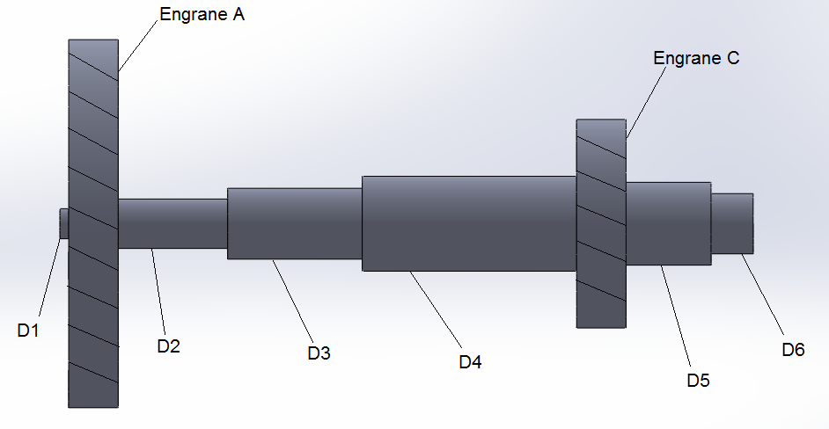
Figura 1. Esquema del árbol de transmisión objeto de análisis.

PASO1: Evaluación dimensional del árbol del cual se requiere fabricar su repuesto.
En la figura 2 se muestra el croquis con las dimensiones tomadas del árbol de transmisión objeto de análisis.
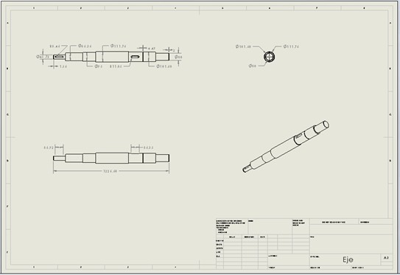
Figura 2. Croquis del árbol de transmisión objeto de análisis.

PASO2: Cálculo del momento torsor (T) y del momento flector (M).
Conociendo la potencia que le trasmite el motor al eje (P) y la velocidad a la cual gira (n) se calcula el par torsional por la siguiente expresión:
$$T_{1}==9550{*10}^{3}\frac{P}{n}=9550*{10}^{3}\frac{149.14}{600}=2373810N∙mm$$
La figura (3) muestra los dos pares de engranes y las fuerzas que actúan sobre los mismos:
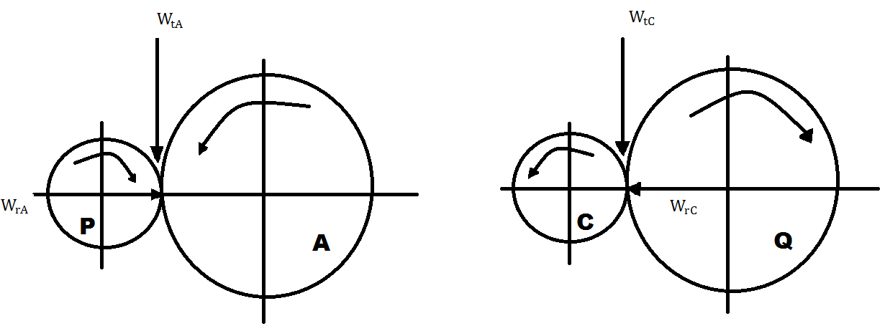
Figura 3. Esquema de las fuerzas actuantes en el sistema de transmisión.

Los valores de estas fuerzas se calculan con las siguientes ecuaciones donde se necesita el torque calculado, el diámetro que tiene el engrane y el ángulo de presión típico que es 20 o 25 grados.
Engrane A  $$W_{tA}=T_{A}/(\frac{D_{A}}{2})$$  $$W_{tA}=2373.81/(\frac{508}{2})$$  $$W_{tA}=9.35 kN$$  $$W_{rA}=W_{tA}*tan⁡(ϕ)$$  $$W_{rA}=9.35*\tan\left(20\right)$$  $$W_{rA}=3.40 kN$$ | Engrane C  $$W_{tC}=\frac{T_{C}}{\frac{D_{C}}{2}}$$  $$W_{tC}=23.73.8/(\frac{254}{2})$$  $W_{tC}=18.69 kN$  $$W_{rC}=W_{tC}*tan⁡(ϕ)$$  $$W_{rC}=18.69*\tan\left(20\right)$$  $$W_{rC}=6.80 kN$$

$$M_{B}=\sqrt{M_{Bx}^{2}+M_{By}^{2}}=\sqrt{{863.6}^{2}+{2374.9}^{2}} = 2527040 N*mm$$
$$M_{c}=\sqrt{M_{cx}^{2}+M_{cy}^{2}}= \sqrt{{1381.76}^{2}+{1897.38}^{2}}= 2347.19 kN*mm$$

PASO 3: Selección de dos secciones con igual momento torsor (cálculo del mismo) o con momento flector igual a cero
Todas las secciones comprendidas entre los engranes A y C tienen igual momento torsor, por lo que se seleccionan las secciones 2 y 3, con diámetros de 81,8 y 90,17 mm respectivamente.
PASO 4: Determinación del límite de fatiga para el primer caso de selección de las secciones o del límite de fluencia de para el segundo.

$$S_{n}^{,}=\sqrt{\frac{{\left({K_{t}}_{1}M_{1}\right)}^{2}-{\left({K_{t}}_{2}M_{2}\right)}^{2}}{\frac{π^{2 }*{d_{min}}_{1}^{6}}{{32}^{2}*N^{2}}-\frac{π^{2 }*{d_{min}}_{2}^{6}}{{32}^{2}*N^{2}}}}= \sqrt{\frac{{\left(2.5*2527040\right)}^{2}-{\left(2*2347190\right)}^{2}}{\frac{{3.14}^{2 }*{90.17}^{6}}{{32}^{2}*2^{2}}-\frac{{3.14}^{2 }*{81.8}^{6}}{{32}^{2}*2^{2}}}}= 176.6 MPa$$

PASO 5: Determinación del límite de fatiga o del límite de fluencia, según corresponda de acuerdo al punto anterior.
$$S_{y}=\frac{T}{\sqrt{\frac{4}{3}*\left(\left(\frac{π^{2}*{d_{min}}_{1}^{6}}{{32}^{2}*N^{2}}\right)-{\left(\frac{{K_{t}}_{1}M_{1}}{S_{n}^{,}}\right)}^{2}\right)}} = \frac{2373810}{\sqrt{\frac{4}{3}*\left(\left(\frac{{3.14}^{2}*{90.17}^{6}}{{32}^{2}*2^{2}}\right)-{\left(\frac{2.5*2527040}{176.6}\right)}^{2}\right)}}= 548.7 MPa$$

PASO 6: Determinación de la dureza de revenido en unidades HV y HRc.

$$HV=\frac{S_{y}+90.7}{2.87}= \frac{548.7+90.7}{2.87}= 223$$

$$HRC=-33.78341+0.30557*HV-3.67049*{10}^{-4}*{HV}^{2}+1.75*{10}^{-7}*{HV}^{3}= 18,2$$
PASO 7: Determinación de la dureza HRc de temple, correspondiente al centro del elemento.
$$H_{c}=\left(\frac{T_{T}}{167}-1.2\right)*H_{T}-17= \left(\frac{650}{167}-1.2\right)*18-17 = 32,1$$

PASO 8: Determinación de la dureza de temple, correspondiente a la superficie H_{s} y a la mitad del radio del elemento H_{r/2}.
H_{s} = 1,40*H_{c} = 1,4*32,1 = 44,9 HRc
H_{r/2} = 1,25* H_{c} = 1,25*32,1 = 40,1 HRc
PASO 9: Determinación del contenido de carbono.
C = ((H_{s} – 18,7)/60)² = ((44,9 – 18,7)/60)² = 0,19
PASO 10: Selección de la severidad de temple.
Se selecciona el valor de 0,35, correspondiente a un enfriamiento con agitación entre leve y moderada.
PASO 11: Determinación de la distancia Jominy equivalente, correspondiente a la superficie y a la mitad del radio del elemento.
$Ec=\frac{D^{1.18}}{8.29*I^{0.44}}= \frac{{101}^{1.18}}{8.29*{0,35}^{0.44}}=$44,4 mm

$E r/2=\frac{D^{1.16}}{8.62*I^{0.51}}= \frac{{101}^{1.16}}{8.62*{0,35}^{0.51}}=$38,2 mm
PASO 12: Determinación de la dureza a la distancia Jominy equivalente, correspondiente a la superficie, a la mitad del radio del elemento y al centro.
El cálculo correspondiente a este punto se realiza para cada acero y resulta muy tedioso hacerlo manualmente, por lo que se aplica la herramienta computacional preparada como parte del presente trabajo.
PASO 13: Comparación de los valores de dureza obtenidos en los puntos 6 y 7 con los obtenidos en el punto 11.
Sobre la base de los cálculos del punto 12 se compara
PASO 14: Selección del acero adecuado de acuerdo a la comparación del punto 12.

4. Conclusiones
Para dar respuesta a la necesidad de contar con una guía que, a manera de ingeniería inversa, oriente a los especialistas en la selección de aceros para la fabricación de elementos tipo ejes en el presenta trabajo se brinda una recopilación de la literatura conteniendo los aspectos básicos que desde el punto de vista teórico y práctico permiten confeccionar la referida guía
Se propone que la guía contemple los siguientes aspectos:
- A partir de la geometría conocida del eje que ha fallado, determinación del límite de fluencia del material, sobre la base de los métodos de cálculo establecidos en el diseño de máquinas.
- Determinación de la dureza necesaria a partir del límite de fluencia.
- Seleccionar el acero adecuado en función de su composición química y templabilidad.

5. Referencias bibliográficas
- Lineamientos de la política económica y social del Partido y la Revolución. Ed. Comité Central PCC. Cuba. 2011.
- Mott, R. Diseño de elementos de máquinas. v.2. Ed. Félix Varela. 2010.
- Rodríguez P. M. Reacondicionamiento de piezas y estructuras metálicas. Folleto. UCLV. 2015.
- Pavlina E, Van T. Correlation of yield strength and tensile sterngth with hardness for steels. Journal of materials engineering and performance. V. 17(6). December, 2008.
- Annual Book of ASTM Standards . ASTM E 140-02. Standard Hardness Conversion Tables for Metals Relationship Among Brinell Hardness, Vickers Hardness, Rockwell Hardness, Superficial Hardness, Knoop Hardness, and Scleroscope. 2002
- Smoljan B, Dario I, Totten G. Mathematical modeling and simulation of hardness of quenched and tempered steel. Metallurgical and materials transactions B. v. 46B. December 2015.
- Calvo R. El acero su elección y selección. Ed. INTA, 1956.
- Filetin T, Liscic B, Galinec J. New computer aided method for steel selection based on hardenability. Heat treatment of metals. No. 3, 1996.
- Totten G. Metallurgy and technologies. Steel heat treatment handbook. 2007.
- Grossman M. Hardenability Calculated from Chemical Composition. Trans. Am. Inst. Min. Met. Eng. v. 150, 1942.

